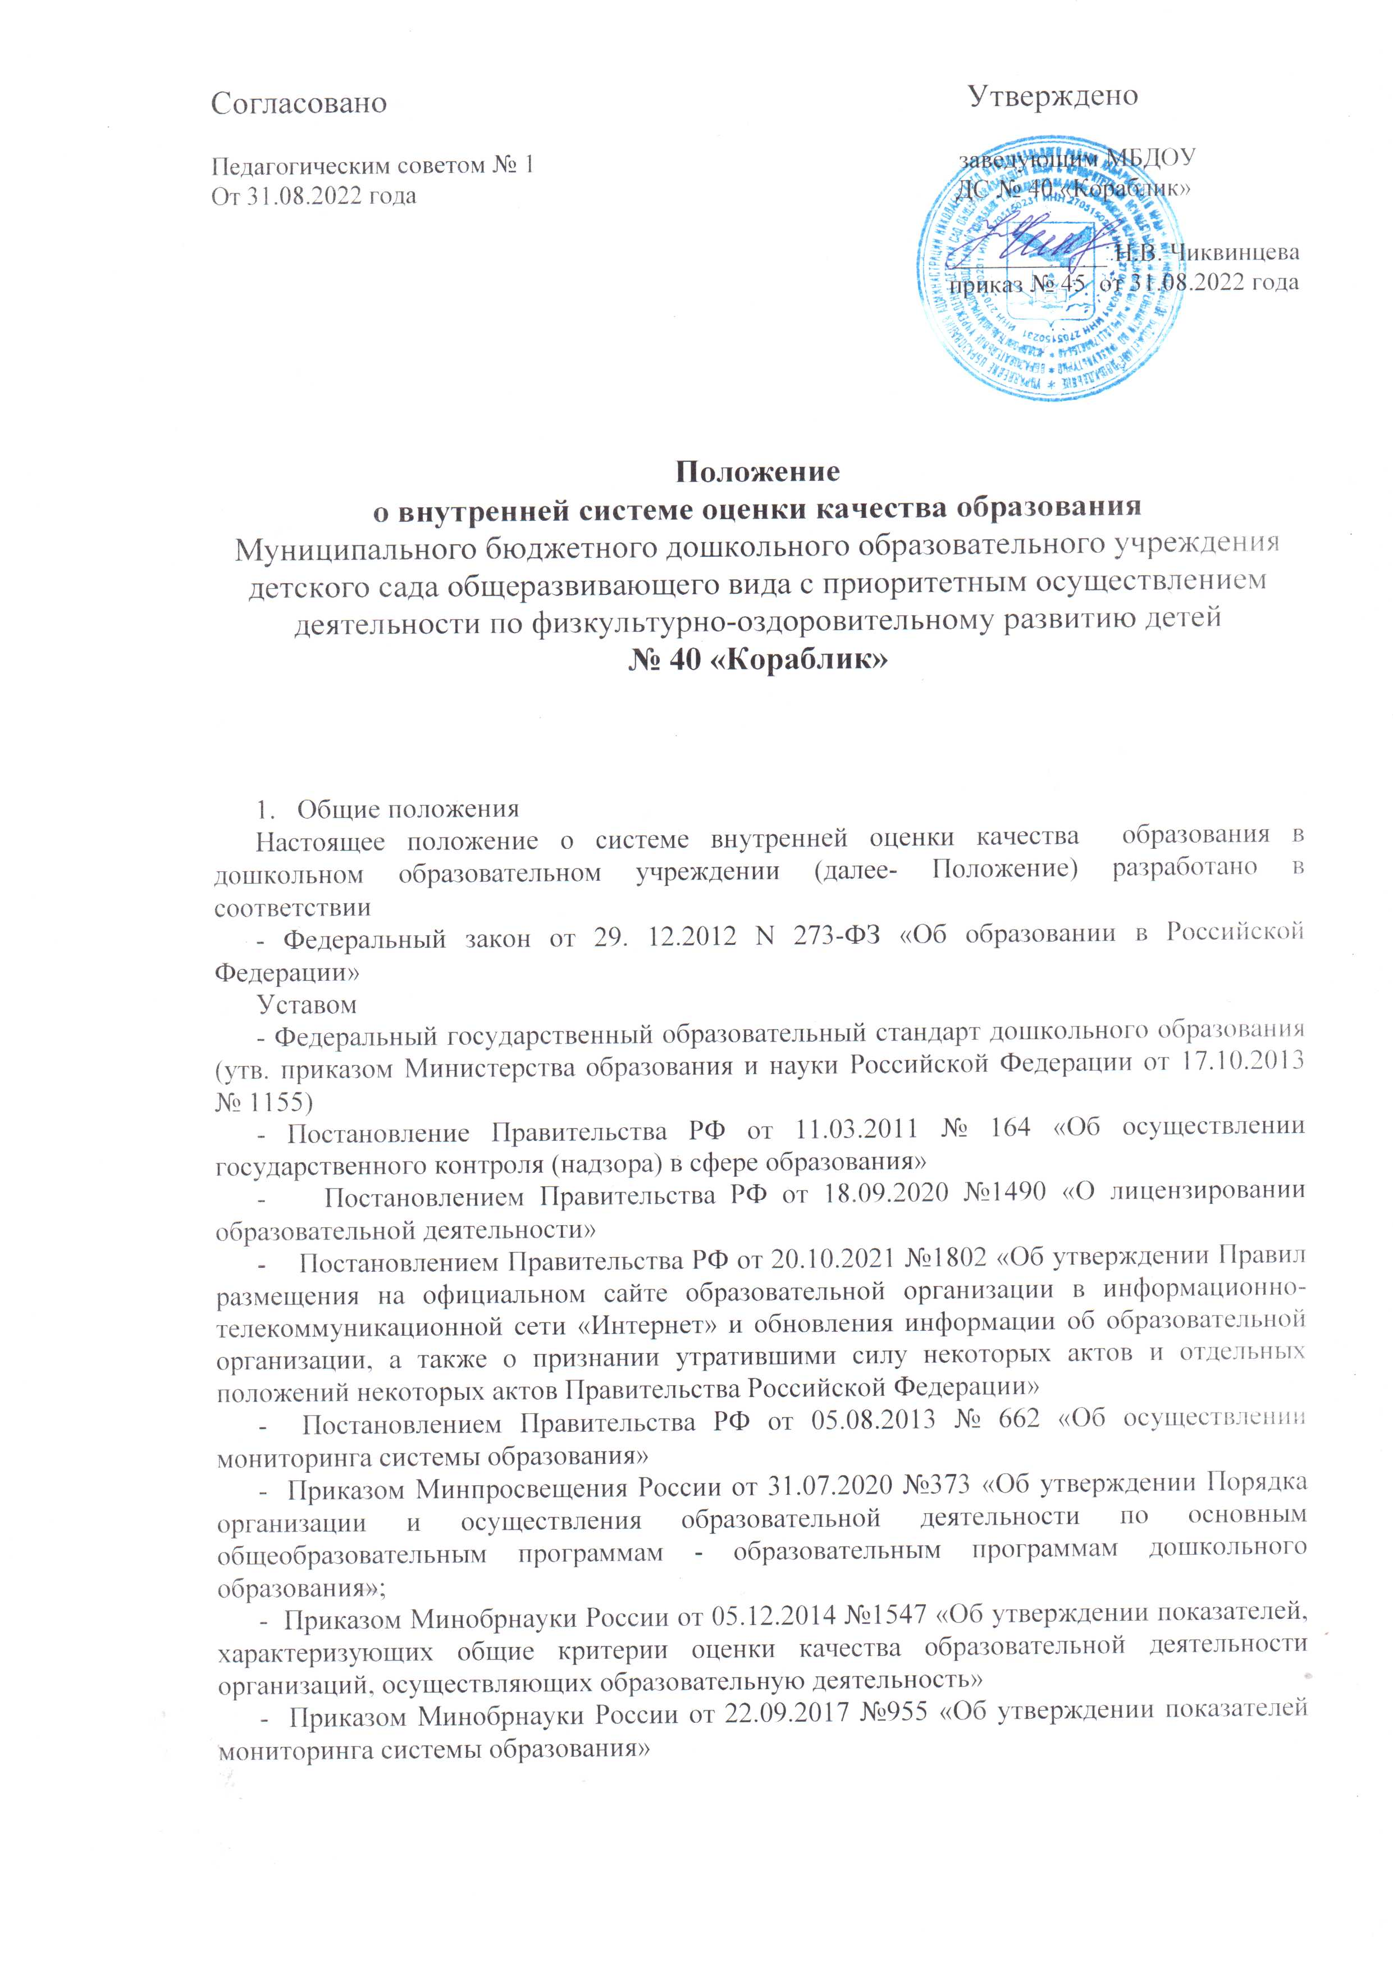

- Приказом Минобрнауки России от 14.06.2013 № 462 «Об утверждении Порядка проведения самообследования образовательной организацией»

- Постановлением Правительства РФ от 17.05.2017 №575 «О внесении изменений в пункт 3 Правил размещения на официальном сайте образовательной организации в информационно-телекоммуникационной сети «Интернет» и обновления информации об образовательной организации»

- Федеральный закон от 10.04.2000 № 51-Фз (ред. от 26.06.2007) «Об утверждении Федеральной программы развития образования»

-СанПин 2.4.1.3049-13 «Санитарно-эпидемиологические требования к устройству, содержанию и организации режима работы дошкольных образовательных организаций»

- Письмо Минобразования РФ от 07.01.1999 № 70/26-16 «О практике проведения диагностики развития ребенка в системе дошкольного образования»

- Письмо «О методических рекомендациях по процедуре и содержания психологопедагогического обследования детей старшего дошкольного возраста от 27.01.2009 № 03-132»

1.2 Настоящее Положение определяет цели, задачи, принципы системы оценки качества образования в дошкольном образовательном учреждении (далее – Учреждение), регламентирует порядок е проведения.

1.3 Система внутренней оценки качества образования Учреждения служит информационным обеспечением образовательной деятельности Учреждения.

1.4. Оценка качества связана со всеми функциями управления, обеспечивает его эффективность, позволяет судить о состоянии педагогического процесса в любой (контрольный) момент времени.

1.5. Под внутренней оценкой качества образования в ДОУ понимается деятельность по информационному обеспечению управления ДОУ, основанная на систематическом анализе качества реализации образовательного процесса, его ресурсного обеспечения и его результатов.

1.6. Мероприятия по реализации целей и задач внутренней оценки планируются на основе проблемного анализа образовательного процесса Учреждения.

1.7.Предмет оценки качества образования:

***-*** качество образовательных результатов (степень соответствия результатов освоения воспитанниками образовательной программы государственным стандартам)

***-*** качество организации образовательного процесса, включающее условия организации образовательного процесса, доступность и комфортность получения образования.

- эффективность управления качеством образования.

1.8. В качестве источника данных для оценки качества образования используются:

***-*** анкетирование;

- отчеты работников;

- результаты аналитической и контрольной деятельности.

1.9.Положение распространяется на деятельность всех педагогических работников ДОУ, осуществляющих профессиональную деятельность в соответствии с трудовыми договорами, в том числе на педагогических работников, работающих по совместительству.

1.10. Срок данного Положения не ограничен. Положение действует до принятия нового.

2. **Цели и задачи системы внутренней оценки качества образования в ДОУ**

2.1. Целью является систематическое отслеживание и анализ состояния системы образования в ДОУ для принятия обоснованных и своевременных управленческих решений, направленных на повышение качества образовательного процесса и образовательного результата.

2.2. Задачи:

- получение объективной информации о функционировании и развитии дошкольного образования в учреждении, тенденциях его изменения и причинах оказывающих влияние на динамику качества образования;

- оперативное выявление соответствия качества образования федеральным государственным стандартам в рамках реализуемой программы по результатам промежуточного и итогового мониторинга во всех возрастных группах 2 раза в год (сентябрь, апрель);

- оценка степени продвижения дошкольника в образовательной программе, выявление индивидуальных возможностей каждого ребенка, планирование индивидуального маршрута образовательной работы для максимального раскрытия детской личности;

- использование полученных данных для проектирования и реализации вариативных образовательных маршрутов воспитанников, выявление одаренных детей.

- формулирование основных стратегических направлений развития образовательного процесса на основе анализа полученных данных.

Использование полученных результатов для определения качества работы педагогов при распределении стимулирующей части оплаты труда.

2.3. Реализация цели и задач ВСОКО осуществляется в соответствии с принципами, определенными концепцией региональной системы оценки качества образования и практикой управления муниципальной образовательной системой:

- принцип нормативности, обеспечивающий функционирование ВСОКО в полном соответствии с полномочиями образовательной организации в части оценки качества образования;

- принцип преемственности, определяющий ВСОКО как компонент региональной и муниципальной системы оценки качества образования;

- принцип системности, обеспечивающий единство и взаимосвязь всех компонентов ВСОКО: целевого, содержательного, процессуального и результативного;

- принцип направленности на обеспечение достижения показателей качества образования, определённых нормативными документами федерального, регионального, муниципального уровней, а также локальными нормативными актами образовательной организации;

- принцип целевого назначения, предполагающего получение по результатам мероприятий ВСОКО необходимой и достаточной для принятия эффективных управленческих решений информации, исходя из целей и задач деятельности образовательной организации

-  принцип сравнимости данных посредством отслеживания состояния и результатов деятельности образовательной организации;

- принцип прогностичности посредством получения данных, позволяющих прогнозировать будущее образовательной организации, а также возможные изменения в путях достижения поставленных целей;

- принцип применимости результатов мероприятий ВСОКО для оценки результативности и эффективности управления качеством образования в образовательной организации;

- принцип информационной открытости мероприятий ВСОКО с учетом соблюдения требований информационной безопасности.

3. **Объекты исследования**

3.1. Образовательная среда:

- контингент воспитанников;

- кадровое обеспечение;

- нормативно-правовое обеспечение.

3.2. Воспитанники:

- степень адаптации к детскому саду;

- уровень освоения образовательных областей;

- уровень развития психических свойств;

- антропометрические показатели.

3.3. Педагогические работники:

- уровень профессиональной компетентности;

- качество и результативность работы;

- уровень инновационной деятельности;

- анализ педагогических затруднений;

- самообразование.

3.4. Образовательный процесс:

- организация питания;

- выполнение режимных моментов;

- освоение образовательных областей;

- анализ условий организации воспитательно- образовательного процесса.

- анализ соблюдения режима дня.

4. **Организация и технология оценки качества образования**

4.1. Организационной основой план, где определяется форма, направление, сроки и порядок проведения мониторинга, ответственные лица. План рассматривается на заседании Педагогического совета, утверждается руководителем, и является обязательным к исполнению всеми работниками

учреждения.

4.2. Виды мониторинга:

По этапам: входной, промежуточный, итоговый;

По частоте процедур: разовый, периодический, систематический.

4.3.В состав группы по оценке качества образования входят:

- заведующий;

- старший воспитатель;

- узкие специалисты (учитель-логопед, инструктор по физической культуре, музыкальный руководитель);

- воспитатели;

- медицинская сестра;

- представитель родительского комитета.

4.4. Реализация мониторинга предполагает последовательность следующих действий:

- определение и обоснование объекта мониторинга;

- сбор данных, используемых для мониторинга;

- обработка полученных данных;

- анализ и интерпретация полученных данных;

- подготовка документов по итогам анализа полученных данных;

- распространение результатов мониторинга;

- пути решения выявленных проблем.

4.5. К методам проведения оценки относятся:

*-* наблюдение;

*-* тестирование;

*-* анкетирование;

*-* обработка информации с помощью графиков, схем;

*-* сбор и анализ полученной информации.

4.6. Основными направлениями оценки качества образования в Учреждении являются:

- соответствие нормативно-правового обеспечения реализации основной

общеобразовательной программы дошкольного образования ФГОС.

- соответствие структуры программы ФГОС, предъявляемым к структуре основной программы.

- Соответствие фактических условий реализации к условиям реализации программы.

1) кадровому обеспечению;

2) материально-техническому обеспечению;

3) учебно-материальному обеспечению;

4) медико-социальному обеспечению;

5) информационно-методическому обеспечению;

6) психолого-педагогическому обеспечению;

7) финансовому обеспечению.

4.7. Формы проведения мониторинга:

Тематический, оперативный контроль, визуальный осмотр, наблюдение, мониторинг достижения детьми планируемых промежуточных и итоговых результатов освоения программы, мониторинг интегративных качеств, психолого-педагогическая диагностика.

4.8. Формой отчета мониторинга является аналитическая справка

4.9. Данные, полученные в результате мониторинговых исследований и контрольных мероприятий, отчетных документах ДОУ.

4.10. По итогам мониторинга проводятся заседания Педагогического Совета ДОУ, производственные собрания, административные и педагогические совещания.

4.11. По окончании учебного года, на основании аналитических справок по итогам мониторинга, определяется эффективность проведенной работы, сопоставление с нормативными показателями, определяются проблемы, пути их решения и приоритетные задачи ДОУ для реализации в новом учебном году.

5. **Распределение функциональных обязанностей участников мониторинговых исследований**

Заведующий ДОУ

- устанавливает и утверждают порядок, периодичность проведения мониторинговых исследований;

- определяют пути дальнейшего развития Учреждения;

- обеспечивает на основе образовательной программы проведение в Учреждении контрольнооценочных процедур, мониторинговых, социологических и статистических исследований по вопросам качества образования;

- принимает управленческие решения по развитию качества образования

на основе анализа результатов.

Старший воспитатель:

- организует систему оценки качества образования в Учреждении;

-осуществляет сбор, обработку, хранение и представление информации о состоянии и динамике развития качества;

-анализирует результаты оценки качества образования на уровне Учреждения;

обеспечивает предоставление информации о качестве образования на муниципальный и региональный уровни системы оценки качества образования;

- формирует информационно - аналитические материалы по результатам оценки качества образования (анализ работы Учреждения за учебный год, публичный доклад заведующей);

-проводит контроль за проведением мониторинга в каждой возрастной группе;

- анализирует динамику уровня развития воспитанников каждой возрастной группы;

- разрабатывает и предлагает педагогам рекомендации по повышению уровня организации воспитательно-образовательного процесса.

Воспитатели, специалисты:

- проводят мониторинг развития каждого воспитанника;

- анализируют динамику развития личности каждого воспитанника;

- разрабатывают и предлагают родителям рекомендации по воспитанию и

обучению детей;

- своевременно доводят итоги мониторинга до сведения родителей;

- своевременно предоставляют информацию старшему воспитателю.

Старшая медсестра ДОУ: отслеживает состояние здоровья воспитанников: физическое развитие, заболеваемость, посещаемость. Выявляет факторы, отрицательно влияющие на самочувствие и здоровье детей.

Завхоз - выполняет мониторинг материально-технического обеспечения образовательного процесса.